Nicolas ZUO ( Responsable Environnement )
Pascal Zhuang ( Responsable Agent )

PRODUCT BACKLOG

User stories | Tâches | Estimation  de la taille | Estimation  de la priorité | En attente | Prête | Terminée
L'utilisateur veut voir le monde |  | 10 | 1 |  |  | x
 | Étudier l'option java 3D | 3 |  |  |  | x
 | Étudier l'option Java 2D | 3 |  |  |  | x
 | Écrire une démo graphique | 4 |  |  |  | x
L'utilisateur veut voir des agents |  | 5 | 2 |  |  | x
 | Affichage des agents simple | 5 |  |  |  | x
L'utilisateur veut voir des feux de forêts |  | 5 | 3 |  |  | x
 | Coder la génération de la forêt | 1 |  |  |  | x
 | Coder l'affichage des arbres | 2 |  |  |  | x
 | Coder la probabilité de mise à feu | 1 |  |  |  | x
 | Coder les règles de voisinage | 1 |  |  |  | x
L'utilisateur veut voir des mouvements fluide des sprites |  | 10 | 4 |  |  | x
 | Étudier l'option image par image | 2 |  |  |  | x
 | Étudier l'option affichage d’un gif | 6 |  |  |  | x
 | Réaliser les mouvements fluide | 8 |  |  |  | x
 | Réalisation des images Graphique | 4 |  |  |  | x
L'utilisateur veut voir de la foudre |  | 15 | 5 |  |  | x
 | Recherche de la méthode de création d’image a partir de rien | 2 |  |  |  | x
 | Coder la génération de la foudre avec une forme aléatoire | 8 |  |  |  | x
 | Recherche des grammaires le plus adapter | 5 |  |  |  | x
L’utilisateur veut voir l’apparition d’un volcan |  | 20 | 6 |  |  | x
 | Étudier la forme et les zones d’apparition des volcans | 2 |  |  |  | x
 | Réalisation du Code pour faire apparaître les volcans petit a petit | 10 |  |  |  | x
 | Génération de projectile ( éruption de façon courber) | 5 |  |  |  | x
 | Apparition de fumer noir(nuage noir) + vent dans la Class World | 3 |  |  |  | x
L'utilisateur veut voir des altitudes |  | 10 | 7 |  |  | x
 | Étudier le bruit de Perlin | 2 |  |  |  | x
 | Coder la génération d’altitude | 3 |  |  |  | x
 | Réalisation des images graphique pour les altitudes | 5 |  |  |  | x
L’utilisateur veut voir des nuages |  | 20 | 8 |  |  | x
 | Étudier l’utilité des nuages dans le monde et des interaction | 2 |  |  |  | x
 | Réalisation de la génération aléatoire des nuage | 10 |  |  |  | x
 | Mouvement des nuages | 3 |  |  |  | x
 | Coder les états pluie/foudre/  cœur des nuages | 5 |  |  |  | x
L'utilisateur veut voir un écoulement (lave) |  | 15 | 9 |  |  | x
 | Coder les règles des écoulements selon les altitudes | 5 |  |  |  | x
 | Coder l’interaction de la lave avec le monde (ex:brûler les arbre,apparition de terre en interaction avec l’eau) | 3 |  |  |  | x
 | Réalisation des images graphique et des affichages en fonction de la direction d’écoulement | 2 |  |  |  | x
L’utilisateur veut voir des Image agréable a voir (fluide entre eux) |  | 30 | 10 |  |  | x
 | Apprendre a utiliser photoshop ou GIMP | 5 |  |  |  | x
 | Retravailler les images pour être dans le thème du Monde ( GIMP ) | 10 |  |  |  | x
 | Afficher au bon en droit les sprites  +  mouvement « fluide » dans Panneau | 15 |  |  |  | x
Sprint #1

Sprint goal: choix de la librairie graphique et création des premiers agents
Date: du 25/2/2019 au 28/2/2019

User stories | Tâches | jour 1 | jour 2 | jour 3 | ... | En attente | Prête | Terminée
L'utilisateur veut voir le monde | Étudier l'option java 3D | 1 | 0 | 0 | 0 |  |  | x
 | Étudier l'option Java 2D | 1 | 0 | 0 | 0 |  |  | x
 | Écrire une démo graphique | 2 | 0 | 0 | 0 |  |  | x
L'utilisateur veut voir des agents | Voir les agents simple | 4 | 1 | 0 | 0 |  |  | x
L'utilisateur veut voir des feux de forêts | Coder la génération de la forêt | 1 | 0 | 0 | 0 |  |  | x
 | Coder l'affichage des arbres | 1 | 0 | 0 | 0 |  |  | x
 | Coder la probabilité de mise à feu | 1 | 1 | 0 | 0 |  |  | x
 | Coder les règles de voisinage | 1 | 1 | 0 | 0 |  |  | x
BURN DOWN CHART 1 :

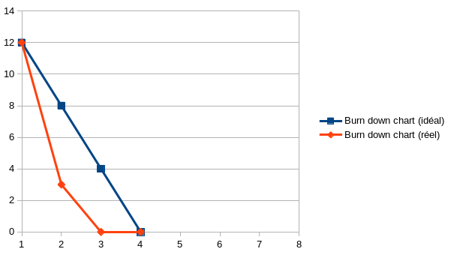

Sprint review:
On a choisit le 2D sprites qui est plus simple à trouver par rapport aux sprites 3D ( pour éviter trop de perte de temps dans la recherche d’image adapter a nos besoin) , on a pas choisit les choix proposer, on a choisit le JAVA Jpanel/Jframe, qui est en fait la même que celle proposer en 2D et quelques autres options comme Graphics2D pour plus tard créer des images directement à partir du code, on a pas prit le modèle donné, car on avait déjà des connaissances dans l’affichage 2D.

Sprint retrospective:

Pour la répartition des tâches nous avons travaillé ensemble pour chaque partie demandée jusqu’à ce jours.

Sprint #2

Sprint goal: création des mouvements des agents et un début des generations du terrain
Date: du 28/2/2019 au 07/3/2019
User stories | Tâches | jour 1 | jour 2 | jour 3 | jour 4 | jour 5 | jour 6 | En attente | Prête | Terminée
L'utilisateur veut voir des mouvements fluide des sprites | Étudier l'option image par image | 2 | 2 | 0 | 0 | 0 | 0 |  |  | x
 | Étudier l'option affichage d’un gif | 4 | 3 | 0 | 0 | 0 | 0 |  |  | x
 | Réaliser les mouvements fluide | 8 | 2 | 0 | 0 | 0 | 0 |  |  | x
 | Réalisation des images Graphique | 3 | 1 | 0 | 0 | 0 | 0 |  |  | x
L'utilisateur veut voir des altitudes | Coder la génération d’altitude | 3 | 3 | 3 | 3 | 3 | 3 |  | x
 | Étudier le bruit de Perlin | 2 | 2 | 2 | 2 | 2 | 2 | x
 | Coder la génération d’altitude | 3 | 3 | 3 | 3 | 3 | 3 | x
 | Réalisation des images graphique pour les altitudes | 3 | 3 | 3 | 3 | 3 | 3 | x
L'utilisateur veut voir un écoulement (lave) | Coder les règles des écoulements selon les altitudes | 5 | 5 | 5 | 5 | 5 | 5 | x
 | Coder l’interaction de la lave avec le monde (ex:brûler les arbre,apparition de terre en interaction avec l’eau) | 3 | 3 | 3 | 3 | 3 | 3 | x
 | Réalisation des images graphique | 3 | 3 | 3 | 3 | 3 | 3 | x
L'utilisateur veut voir de la foudre | Recherche de la méthode de création d’image a partir de rien | 2 | 2 | 2 | 2 | 0 | 0 |  |  | x
 | Coder la génération de la foudre avec une forme aléatoire | 8 | 8 | 8 | 8 | 0 | 0 |  |  | x
 | Recherche des grammaires ou méthode aléatoire le plus adapter | 3 | 3 | 3 | 3 | 0 | 0 |  |  | x

BURN DOWN CHART 2 :

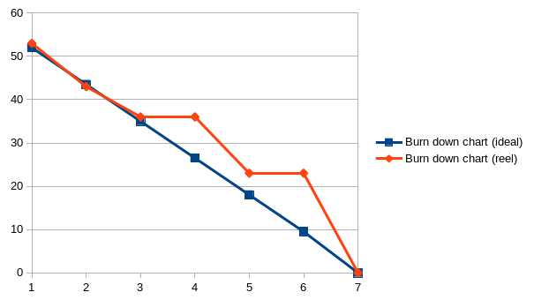

Sprint review:
Beaucoup de bugs sur les gifs, donc on est repartit sur la méthode d’affichage des images en décalages.
On annule la partie sur l’altitude et la partie sur l’écoulement de la lave, car on avait plus assez de temps

Sprint rétrospective:

Dû à la semaine de partiel, nous n’ avons pas pu finir le sprint de la semaine, nous allons donc ramener les tâches non fini pour le prochain sprint. Sinon tout va bien dans l’equipe

Sprint #3 :

Sprint goal: création des des écoulements et altitudes
Date: du 18/3/2019 au 21/3/2019

User stories | Tâches | jour 1 | jour 2 | jour 3 | jour 4 | En attente | Prête | Terminée
L'utilisateur veut voir un écoulement (lave) | Coder les règles des écoulements selon les altitudes | 5 | 5 | 5 | 5 |  | x
 | Coder l’interaction de la lave avec le monde (ex:brûler les arbre,apparition de terre en interaction avec l’eau) | 3 | 3 | 3 | 3 | x
 | Réalisation des images graphique | 3 | 3 | 3 | 3 | x
L'utilisateur veut voir des altitudes | Coder la génération d’altitude | 3 | 3 | 3 | 0 |  |  | x
 | Étudier le bruit de Perlin | 2 | 2 | 1 | 0 |  |  | x
 | Coder la génération d’altitude | 3 | 3 | 3 | 0 |  |  | x
 | Réalisation des images graphique pour les altitudes | 3 | 3 | 3 | 0 |  |  | x

BURN DOWN CHART 3 :

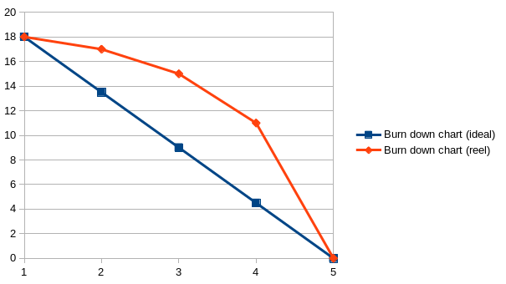

Sprint review:
Perdu beaucoup de temps sur la génération des bruits de Perlin, on a donc pris plusieur image .png créée sur gimp puis on a crée l’aléatoire en prenant n’importe quel zone de l’image et le convertir en tableau d’altitude. On a aussi revu l’écoulement, on a préféré l’annuler pour l’instant et l’implémenter plus tard quand on aura fini la parti sur le volcan et ainsi crée un écoulement avec la lave, on a donc changé l’ordre des priorité du product backlog.

Sprint rétrospective:

Tout va bien dans le groupe.

Sprint 4 :
Sprint goal: génération des nuages et début des génération de volcan
Date: du 25/3/2019 au 29/3/2019

User stories | Tâches | jour 1 | jour 2 | jour 3 | jour 4 | Jour 5 | Jour 6 | En attente | Prête | Terminée
L’utilisateur veut voir l’apparition d’un volcan | Étudier la forme et les zones d’apparition des volcans | 2 | 0 | 0 | 0 | 0 | 0 |  |  | x
 | Réalisation du Code pour faire apparaître les volcans petit a petit | 10 | 0 | 0 | 0 | 0 | 0 |  |  | x
 | Génération de projectile ( éruption de façon courber) | 6 | 3 | 0 | 0 | 0 | 0 |  |  | x
 | Apparition de fumer noir(nuage noir) + vent dans la Class World | 4 | 4 | 0 | 0 | 0 | 0 |  |  | x
L’utilisateur veut voir des nuages | Étudier l’utilité des nuages dans le monde et des interaction | 2 | 2 | 1 | 0 | 0 | 0 |  |  | x
 | Réalisation de la génération aléatoire des nuage | 10 | 10 | 10 | 10 | 0 | 0 |  |  | x
 | Mouvement des nuages | 2 | 2 | 2 | 2 | 0 | 0 |  |  | x
 | Coder les états pluie/foudre/  cœur des nuages | 4 | 4 | 4 | 4 | 0 | 0 |  |  | x
L'utilisateur veut voir un écoulement (lave) | Coder les règles des écoulements selon les altitudes | 4 | 4 | 4 | 4 | 4 | 0 |  |  | x
 | Coder l’interaction de la lave avec le monde (ex:brûler les arbre,apparition de terre en interaction avec l’eau) | 4 | 4 | 4 | 4 | 4 | 0 |  |  | x
 | Réalisation des images graphique et des affichages en fonction de la direction d’écoulement | 2 | 2 | 2 | 2 | 2 | 0 |  |  | x

BURN DOWN CHART 4

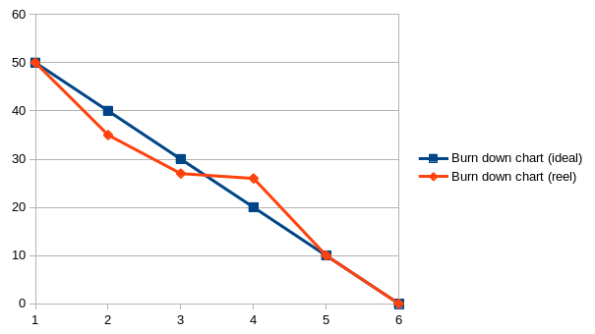
Sprint review:
Beaucoup de bug rencontrer surtout avec les ombres des nuages qui doit s’hadapter pour chaque changement d’altitude et qui crée des java.lang.ArrayIndexOutOfBoundsException, ou encore des agents qui meurt a cause de la lave ou des nuages qui crée des bug dans les parcours de boucle, on a donc pris plus de temps que prevu.

Sprint rétrospective:

Pascal s’est plus concentré sur la parti des écoulements et Nicolas sur la partie des nuages et volcan

Sprint 5 :
Sprint goal: Retouche des images et des affichages
Date: du 01/4/2019 au 04/4/2019

User stories | Tâches | jour 1 | jour 2 | jour 3 | jour 4 | Jour 5 | Jour 6 | En attente | Prête | Terminée
L’utilisateur veut voir des Image agréable a voir (fluide entre eux) | Apprendre a utiliser photoshop ou GIMP | 5 | 0 | 0 | 0 | x |  |  |  | x
 | Retravailler les images pour être dans le thème du Monde ( GIMP ) | 10 | 10 | 0 | 0 | x |  |  |  | x
 | Afficher au bon en droit les sprites  +  mouvement « fluide » dans Panneau | 15 | 15 | 10 | 0 | x |  |  |  | x

BURN DOWN CHART 5
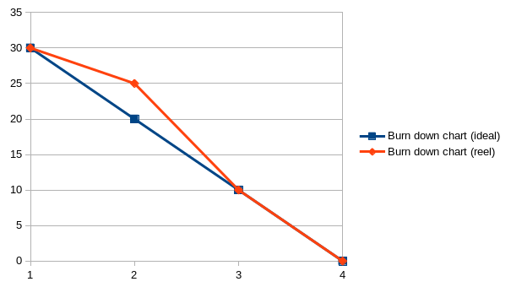
Sprint review:
Beaucoup de variable dans la fonction Panneau on peut s’y perdre parfois.

Sprint rétrospective:

Tout va bien.

